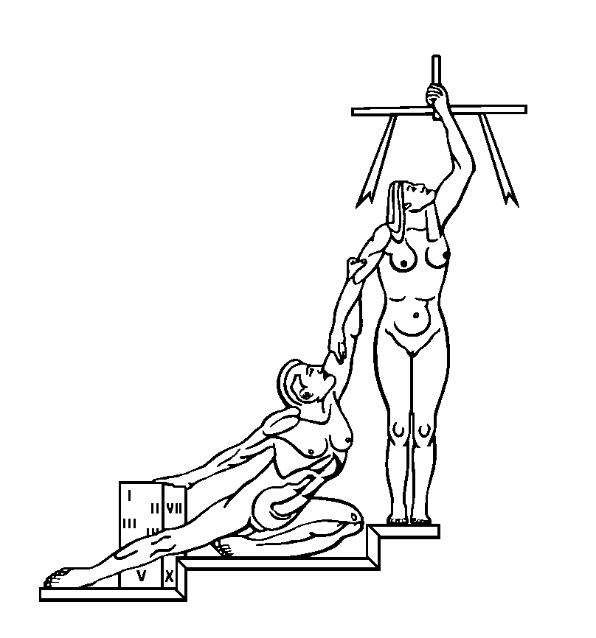
PODER JUDICIAL DIRECCION EJECUTIVA
Tel. 2295-4971 San José
Fax 2233-8438 direc_ejecutiva@poder-judicial.go.cr Costa Rica

CIRCULAR N° 127-2013

DE: Alfredo Jones León, Director Ejecutivo

PARA: Administradores Regionales y Jefes de oficinas que poseen contratos de limpieza

ASUNTO: Actualización de los datos del personal que brinda servicios de limpieza y jardinería

FECHA: 27 de agosto del 2013
____________________________________________________________________

Me permito reiterar el cumplimiento del contenido de la Circular 66-2010 de 21 de julio del 2010, que literalmente dice:

“De conformidad con lo dispuesto por el Consejo Superior en sesión celebrada el 22 de junio último, artículo XLIII, y recomendación de la Auditoria, contenida en los informes Nº 268-41-AF-2009 y 553-148-AF-2010 de 19 de marzo de 2009 y 14 de junio de 2010 respectivamente, referente a la “ejecución de los principales contratos continuos que mantiene actualmente el Poder Judicial al año 2008”, me permito reiterar la importancia de contar con un archivo en donde se mantengan debidamente actualizados la currícula del personal de limpieza y jardinería que brindan estos servicios en el Poder Judicial.
Lo anterior, considerando que estos trabajadores por la función que ejecutan en nuestra Institución, tienen acceso a áreas restringidas, lo que hace necesario contar con la información personal de los mismos.”

Copia: Licenciado Hugo Ramos Gutiérrez, Auditor
Archivo

AERJ/Silvia C.

